ا

مشاورین و معاونین

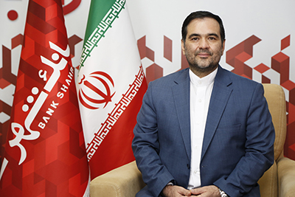
    - سید علیرضا اردوبادی
    - مشاور عالی مدیر عامل
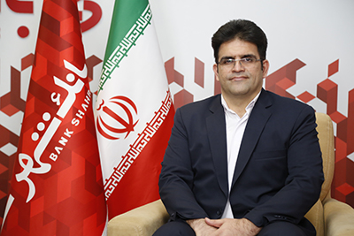
    - رسول خوش بین
    - معاون مالی
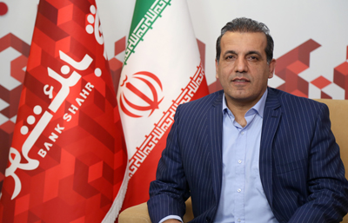
    - رحیم طاهری
    - معاون شعب
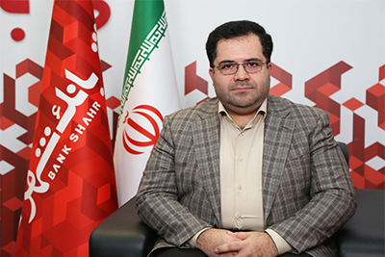
    - حسام حبیب اله
    - معاون فن آوری اطلاعات
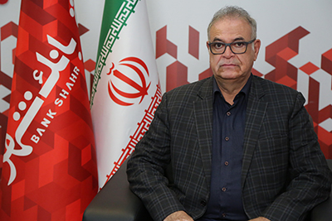
    - ناصر آخوندی
    - معاون پشتیبانی،املاک و ساختمان
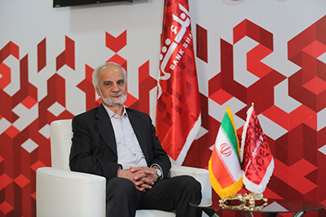
    - احمد درخشنده
    - معاون اعتبارات
    - سیدمحمدجواد میرمحمد میگونی
    - معاون نظارت و حقوقی
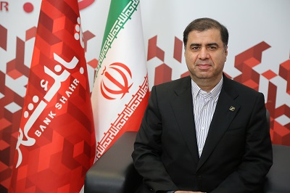
    - سید عبداله سجادی جاغرق
    - معاون اداری و توسعه منابع انسانی
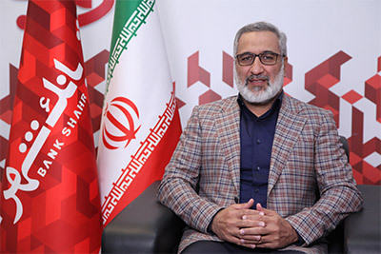
    - یزدان سیف
    - معاون سرمایه گذاری و امور شرکت ها
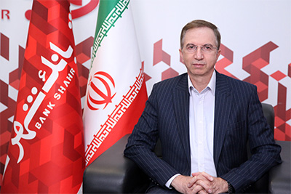
    - برات کریمی
    - معاون امور برنامه ریزی و توسعه بازار

